ДЛЯ ДЕТЕЙ 4—5 ЛЕТ
«Прятки»
Цель: развитие мелкой моторики, речи, математических представлений.
Оборудование: кинетический песок, мелкие игрушки и предметы, наборы пластиковых букв и цифр.
Ход: самые простые прятки, в песке можно спрятать несколько маленьких предметов и предложить ребенку найти их. Это могут быть мелкие игрушки, детали конструктора, пуговки, шарики и прочие мелкие предметы. Задачей ребенка может быть найти конкретную игрушку, найти все игрушки, найти определенное количество игрушек. Играя в такую игру, будьте внимательны, не оставляйте ребенка одного, чтобы он случайно не потянул в рот мелкие предметы и не подавился!
ДЛЯ ДЕТЕЙ 6—7 ЛЕТ
«Сказочный город»
Цель: научить ребенка создавать из песка постройки и героев по замыслу.
Оборудование: миниатюрные игрушки (машинки, куколки, фигурки животных), бросовый материал, формочки.
ИГРА « КТО ВЫШЕ»
Задача — построить башню как можно выше.
Можно выстраивать башню из кирпичиков, можно делать из самодельных кубиков или из шариков. Если играют двое — то побеждает тот, чья башня будет выше и дольше продержится. Если вы играете на одной стороне, то просто тренируйтесь, чтобы построить башню как можно выше, из как можно большего количества элементов.

Желаем успехов в творчестве и созидании!!!!!

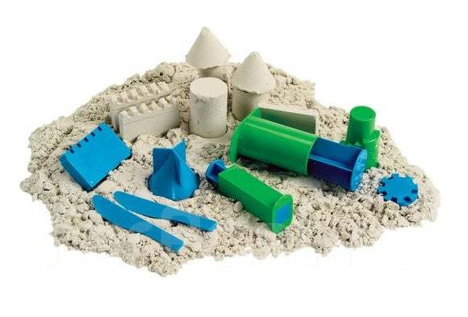

Муниципальное бюджетное образовательное учреждение
Средняя общеобразовательная школа №16
Дошкольное отделение №2

Игры с кинетическим песком.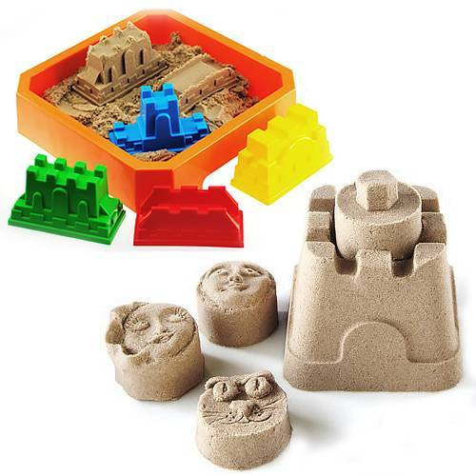
Подготовили воспитатели:
Колтышова Т.В.
Петранова Л.А.

г. Сергиев Посад
2024г.

Кинетический песок – новый и необычный материал для творческих игр, учебного и познавательного процессов. Он развивает мелкую моторику, глазомер, чувственное восприятие и креативность, речь, а также прекрасно снимает стресс.
Кинетический песок — это мелкий песок с добавлением специальных наполнителей, благодаря которым он не липнет к рукам, становится пластичным, а изделия из него хорошо сохраняют форму.
Кинетический песок можно купить или приготовить самим.
Для приготовления вам потребуются:
кварцевый песок — 4 стакана;
крахмал — 2 стакана;
воду — 1 стакан;
пищевой краситель — 1 ст. л.
Правила изготовления:
Шаг 1. Промойте и просушите кварцевый песок, чтобы он был чистым и рассыпчатым.
Шаг 2. Засыпьте сухой песок в глубокую емкость, добавьте крахмал и тщательно перемешайте.
Шаг 3. Добавьте в воду пищевой краситель, смешайте.
Шаг 4. Залейте воду с красителем в сухую смесь, замесите как тесто.
Материал готов для творчества. Кинетический песок снимает стресс и раздражительность не только у детей, но и у взрослых. Его можно использовать для инсталляции, украшать внутренний интерьер жилого помещения разными фигурками.

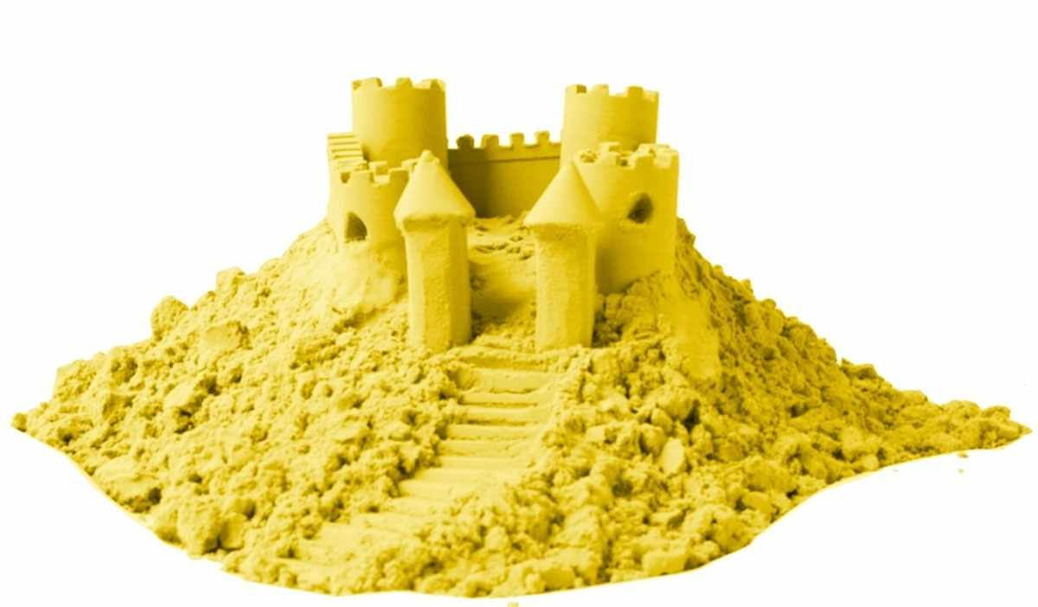
Игры с кинетическим песком.
ДЛЯ ДЕТЕЙ 1—2 ЛЕТ
«Я пеку, пеку, пеку...»
Цель: развитие мелкой моторики, речи.
Оборудование: кинетический песок, совочек, формочки.
Ход: ребенок «выпекает» из песка разнообразные изделия — булочки, пирожки, тортики. Для этого малыш может использовать разнообразные формочки, насыпая в них песок и утрамбовывая его рукой или совочком. Пирожки можно «выпекать» и руками, перекладывая мокрый песок из одной ладошки в другую. Затем ребенок угощает пирожками гостей, кукол. Взрослый может сопровождать процесс речевыми потешками и пальчиковыми играми, а также комментированием действий ребенка.
«Заборчики»
Цель: развитие мелкой моторики.
Оборудование: кинетический песок, совочек, игрушки.
Ход: малыш руками лепит заборчики по кругу. За таким забором можно спрятать зайку от злого серого волка.
ДЛЯ ДЕТЕЙ 2—3 ЛЕТ
«Волшебные отпечатки на песке»
Цель: развитие тактильной чувствительности, воображения, мелкой моторики.
Оборудование: кинетический песок.
Ход: оставьте отпечатки рук — своих и ребенка — на мокром песке, затем дорисуйте их или дополните камешками, чтобы получились веселые мордочки, рыбки, осьминожки, птички и т. п.
ДЛЯ ДЕТЕЙ 3—4 ЛЕТ
«Построим башню для принцессы»
Цель: развитие мелкой моторики, ловкости пальцев, стремления доводить начатое до конца.
Оборудование: кинетический песок, формочки, кубики.
Ход: предложите ребенку построить башню для принцессы, чтобы спрятать ее от злой королевы. Башню нужно построить из кирпичиков — возьмите формочки и сделайте кирпичики. Уточните, что нужно все делать очень аккуратно, иначе башня может развалиться.

